Асаны для начального уровня

1. Поза горы (Тадасана)
Сначала может показаться, что вы просто так стоите на одном месте и ничего не делаете. Но нет. Эта поза помогает найти баланс, улучшает осанку и тонус мышц.
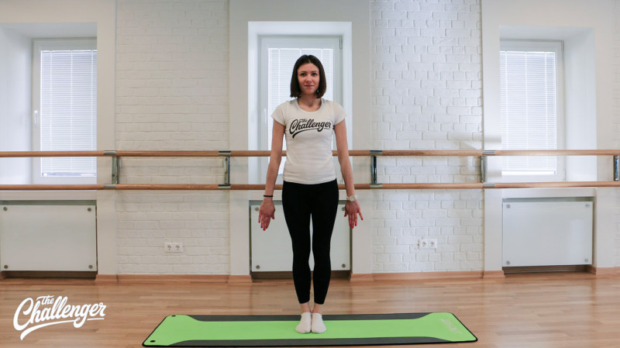
Как делать: встаньте прямо, поставьте стопы вместе. Подтяните колени, бёдра, ягодицы, живот. Расслабьте мышцы пресса. Отведите плечи назад и тоже расслабьте. Держите подбородок прямо, не опуская и не задирая его. Распрямитесь так, будто вас тянут за макушку головы вверх. Закройте глаза, дышите медленно и глубоко. Задержитесь на 40—60 секунд.

2. Поза стула (Уткатасана)
Эта простая поза поможет растянуть мышцы ног, спины и плеч.
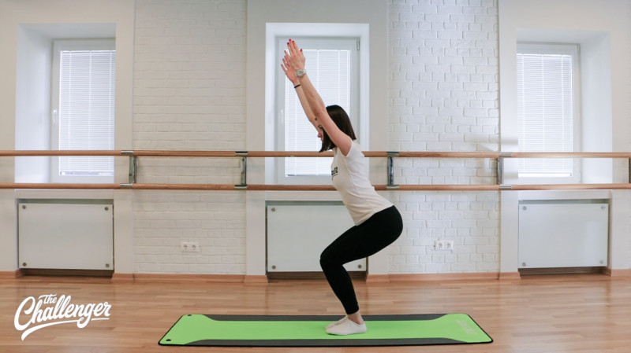
Как сделать: начните с позы горы. Затем поднимите руки вверх, держите их параллельно друг другу над головой. Присядьте так, будто сзади вас стоит стул, переносите вес тела на пятки, держите спину прямо.

3. Модификация позы «собака мордой вниз»
Отлично подходит для тех, у кого есть проблемы с гибкостью. Помогает подготовить мышцы для стандартной позы йоги «собака мордой вниз» и растягивает подколенные сухожилия, а ещё улучшает осанку.
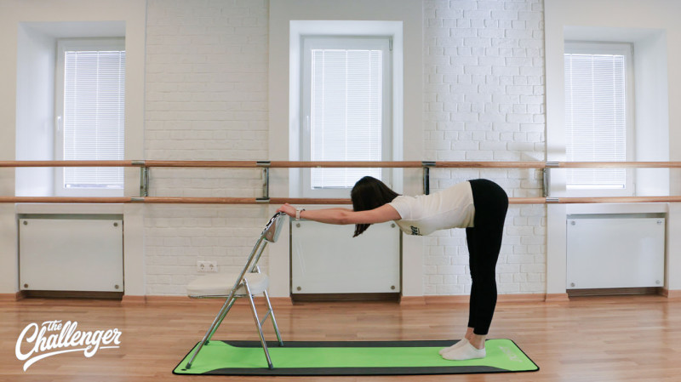
Как сделать: встаньте напротив стула, повёрнутого к вам спинкой. Положите на спинку руки и сделайте несколько шагов назад, наклоняя корпус. В идеале ваше тело должно создавать прямой угол (это 90 градусов, если что). Держите спину и колени ровными, смотрите вниз и дышите ровно и глубоко.

4. Поза «собака мордой вниз» (Адхо Мукха Шванасана)
Классическая поза йоги, которая «раскрывает» плечи и лёгкие, растягивает мышцы бёдер. Благодаря положению головы (она будет ниже уровня сердца), эта асана создаёт успокаивающий эффект.
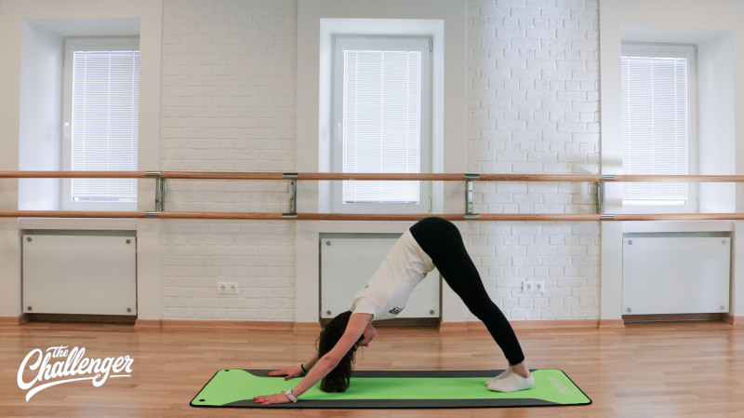
Как сделать: стоя на четвереньках, упритесь в пол ладонями и распрямите ноги, поднимая ягодицы вверх. Старайтесь держать спину и ноги прямыми. Если гибкости не хватает, слегка согните колени. Вес тела должен распределяться между ступнями и ладонями.

5. Поза воина II (Вирабхадрасана II)
Может, конечно, название и не говорит о дзене, но поверьте, именно эта поза поможет успокоиться, а ещё подтянет ноги, укрепит лодыжки и повысит выносливость.
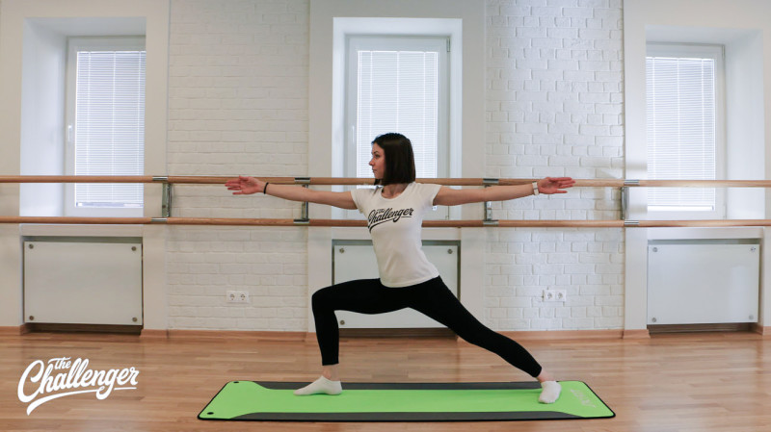
Как сделать: сделайте выпад правой ногой вперёд, расстояние между ногами должно быть равно длине четырёх ваших ступней. Поверните левую ступню так, чтобы пальцы «смотрели» в сторону (в ту же, что и корпус), а пальцы правой ступни — вперёд. Сгибайте правую ногу в колене, пока она не образует прямой угол. Поднимите руки: правую — над правой ногой, левую — над левой. Они должны быть прямой, параллельной полу линией. Смотрите вперёд, на пальцы своей правой руки.

6. Поза треугольника (Триконасана)
Довольно-таки сложная асана для тех, у кого с гибкостью всё печально. И хороша для остальных — развивает баланс, растягивает подколенные сухожилия и внутреннюю поверхность бёдер.
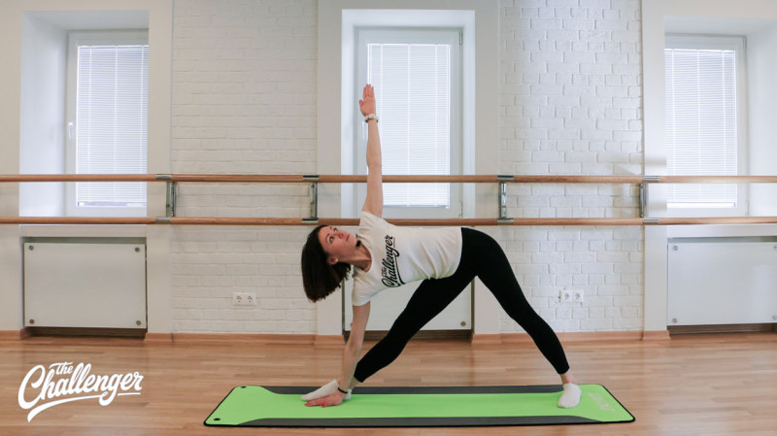
Как сделать: стойте прямо, ноги расставьте широко. Правая ступня «смотрит» вперёд, левая — в сторону, в которую направлен ваш корпус. В таком положении таз слегка развернётся. Обе ноги должны быть прямыми. Поднимите руки (но не плечи) в стороны так, чтобы они образовали одну прямую линию, параллельную полу. Тяните правую ладонь, а за ней и корпус вперёд, будто вас кто-то тянет к стене. Как только поймёте, что тянуться дальше не можете, опустите руку вниз и, если сможете, поставьте ладонь на пол впереди или сзади ноги. Если нет, держите руку на ноге. Сохраняйте прямую линию в руках и смотрите вверх, на левую ладонь. Вес распределите равномерно на обе ноги, а в корпусе не допускайте прогиба. Дышите глубоко и спокойно.

7. Поза дерева (Врикшасана)
Эта поза — одна из лучших для развития баланса. Также растягивает лодыжки и бёдра.
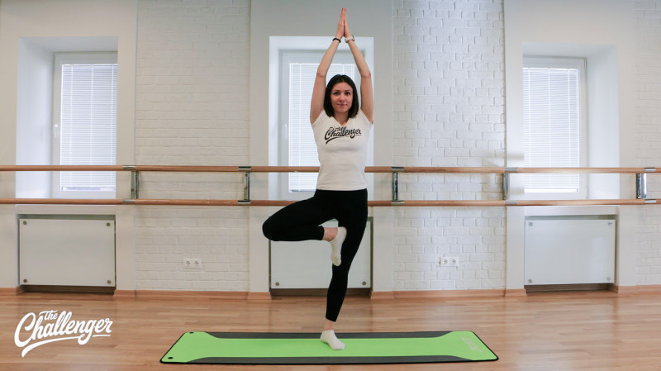
Как сделать: встаньте в позу горы. Согните правую ногу в колене и отведите его в сторону. С помощью руки (держитесь за голень) поставьте правую ступню на внутреннюю часть правого бедра. Если вы недостаточно гибки, оставьте ступню в области колена. Поднимите руки вверх и тянитесь макушкой тоже вверх. Найдите баланс и дышите ровно и спокойно. Для лучшего эффекта закройте глаза.

8. Поза моста (Сету Бандха Сарвангасана)
Помогает растянуть шею и позвоночник, а также успокоить ум, уменьшить беспокойство и улучшить пищеварение.
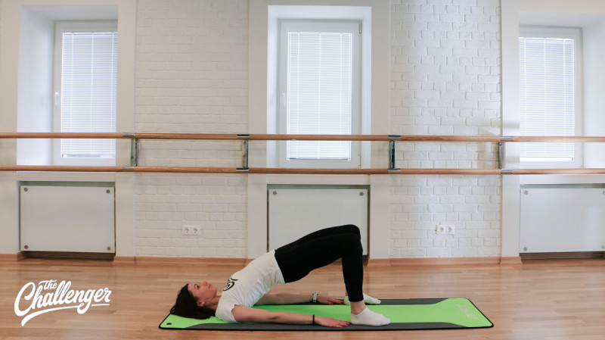
Как сделать: ложитесь на пол лицом вверх, колени согнуты, ступни — на полу. Руки положите вдоль тела. Поднимите таз вверх, направляя вес тела в пятки. Задержитесь на несколько глубоких вдохов и опустите таз.

9. Поза связанного угла (Баддха Конасана)
Отличная асана для растяжки внутренней части бёдер и мышц паха.
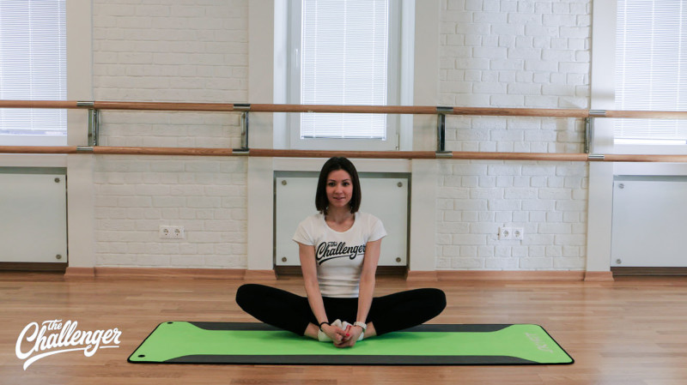
Как сделать: сидя на полу, согните ноги в коленях и откройте их широко, как книгу. Положите кончики пальцев рук на пол впереди себя, тянитесь вперёд и держите спину ровно. Если упражнение даётся трудно, подложите под ягодицы подушку, а руками обхватите лодыжки.

10. Поза трупа (Шавасана)
Самая простая поза из всех, обычно именно ею заканчиваются все занятия йогой. Она расслабляет тело, так что используйте её не только после занятий, но и в конце трудного рабочего дня.
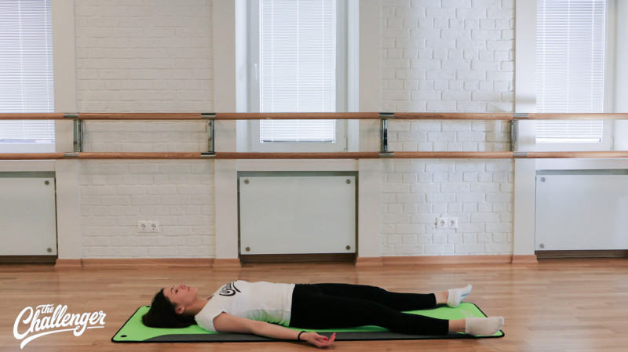
Как сделать: ложитесь на пол лицом вверх, ноги прямые и чуть расставлены в стороны, руки — вдоль тела. Закройте глаза и дышите глубоко, ровно и медленно. Подумайте о чём-нибудь хорошем или просто сосредоточьтесь на дыхании.

Позы для среднего уровня

11. Планка
Говорят, это лучшее упражнение для тела, потому что тренирует пресс, бёдра, плечи, руки. Попробуйте сами.
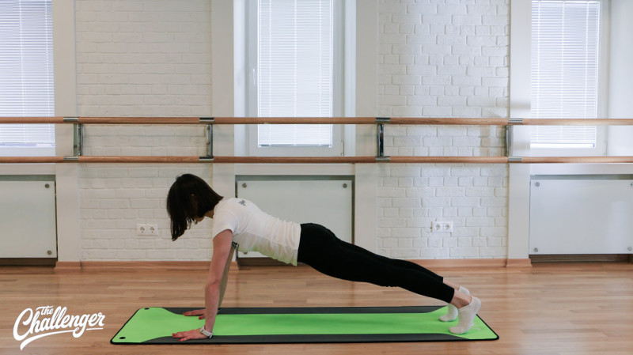
Как сделать: Примите упор лёжа, вытяните руки под плечами (тело должно образовать прямую линию от плечевого пояса до ног). Ноги прямые, без прогиба в коленях, таз не стремится вверх, мышцы пресса напряжены и по возможности подтянуты к рёбрам. Поясничный отдел должен быть плоским, а ноги для увеличения нагрузки на мышцы брюшного пресса поставлены вместе. Чем дольше в этой позе будете стоять, тем лучше. При этом не забывайте дышать глубоко и спокойно.

12. Поза посоха (Чатуранга Дандасана)
Является ключевой позой «Приветствия солнцу», способствует укреплению мышц брюшного пресса и трицепсов.
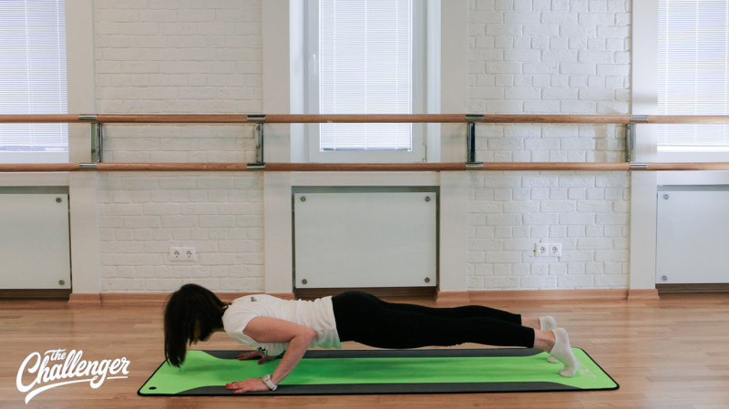
Как сделать: стоя в позе планки (см. выше), согните руки в локтях до прямого угла. Ладони, как и кончики пальцев рук, должны упираться в пол, а плечи располагаться вдоль тела и быть параллельны полу (а не торчать в стороны). Следите, чтобы поясница и плечи не проваливались вниз, а копчик не торчал вверх.

13. Поза «собаки, смотрящей вверх» (Урдхва Мукха Шванасана)
Открывает плечи и грудную клетку, помогает растянуть пресс и бёдра. Обычно выполняется после позы посоха.
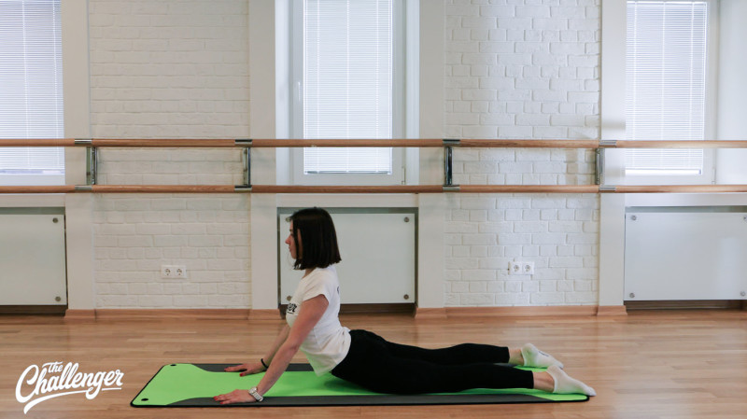
Как сделать: находясь в позе посоха, опустите корпус на пол. Теперь поднимите и как бы подтяните верхнюю часть тела вперёд и вверх, распрямите руки. Представьте себя коброй. Макушкой тянитесь вверх. Ладони в этом случае должны быть прямо под плечами. Следите за тем, чтобы плечи не провисали, подбородок вытягивайте вперёд. Ноги держите прямыми. Если трудно, опустите колени на пол (но не сгибайте).

14. Поза половины луны (Ардхачандрасана)
Помогает развить баланс, растягивает мышцы ног, подколенные сухожилия и бёдра.
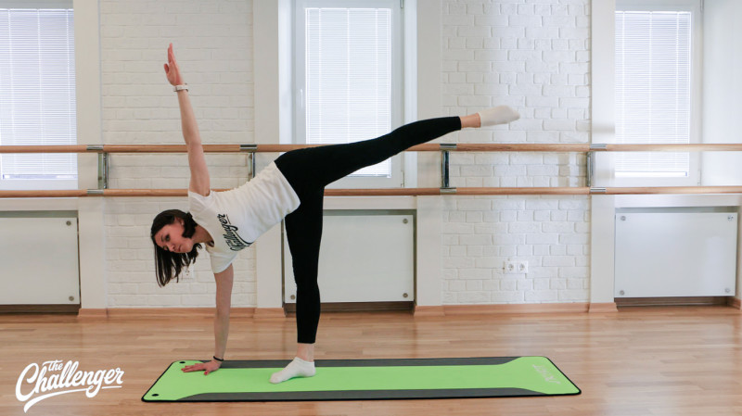
Как сделать: примите позу треугольника, при этом правая рука должна касаться пола. Перенесите вес тела на правую ногу и правую руку, поднимите левую ногу в сторону. Левая рука должна образовывать прямую линию вместе с правой. Эта линия будет перпендикулярна полу.

15. Поза воина I (Вирабхадрасана I)
Укрепляет ноги, руки и мышцы спины, а также растягивает мышцы груди, плеч, шеи и бёдер.
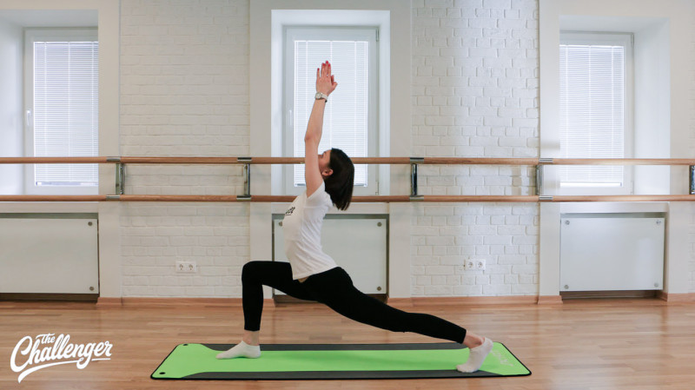
Как сделать: примите позу «собаки мордой вниз». Затем поставьте правую ногу между ладоней, перенося вес тела на ступни. Медленно поднимите корпус вверх, держите спину прямо. Поднимите руки вверх и смотрите на ладони.

16. Поза воина I (Вирабхадрасана I)
Ещё одна поза, помогающая укрепить ноги, бёдра, а также верхнюю часть спины. Как бонус — отличный способ научиться держать равновесие.
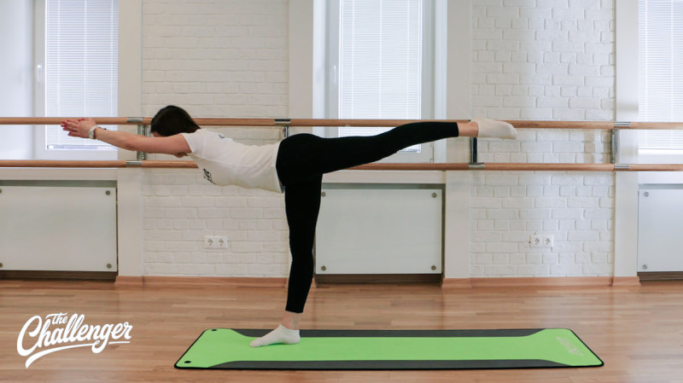
Как сделать: примите позу воина I. А теперь распрямите согнутую ногу, наклоните корпус вперёд (держите руки прямо перед собой), другую ногу поднимите вверх. Ваше тело со стороны должно напоминать букву «Т». Держите спину прямо, колени не сгибайте. Дышите ровно и глубоко.

17. Поза дельфина (Ардха Ширшасана)
Сразу скажем, поза не для новичков. Отлично помогает растянуть заднюю поверхность ног, вместе с тем успокаивает сознание.
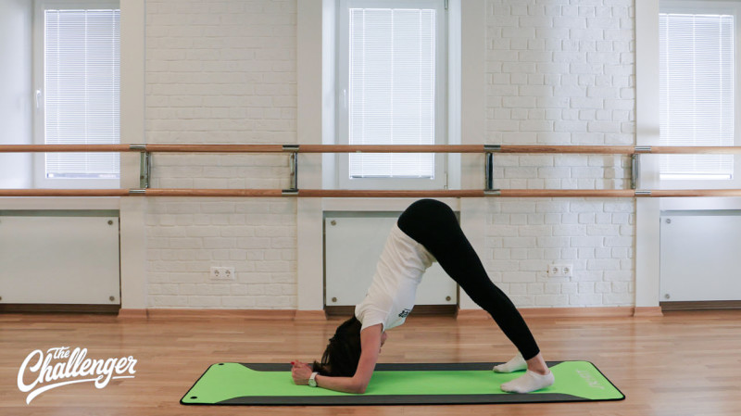
Как сделать: опуститесь на колени, прижмите предплечья и локти к полу. При этом локти должны быть на ширине плеч. Переплетите пальцы рук. Медленно поднимайте таз так, будто вы принимаете позу «собаки мордой вниз». При этом оставьте предплечья на полу. Старайтесь не округлять спину и расслабьте шею.

18. Поза лука (Дханурасана)
Помогает растянуть мышцы грудной клетки и плечи, а также массирует органы брюшной полости.
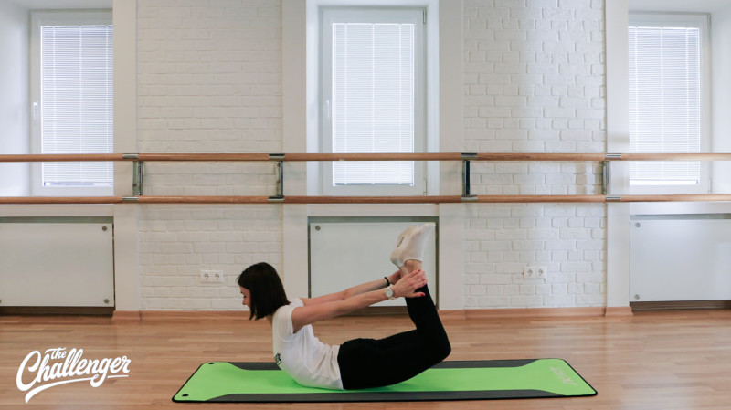
Как сделать: ложитесь на живот лицом вниз. Согните колени и на выдохе постарайтесь захватить лодыжки руками, приподнимая верхнюю часть корпуса над полом. Попробуйте тянуть пятки к ягодицам и задержитесь в этой позе. Дышите ровно и глубоко, подбородок должен быть направлен вперёд, а грудь — раскрыта.

19. Поза верблюда (Уштрасана)
Раскрывает переднюю часть тела и выпрямляет осанку.
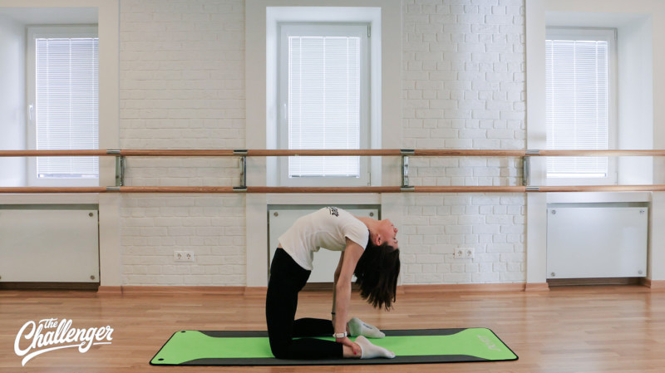
Как сделать: встаньте на пол на колени, спину держите прямо, ноги расставьте широко. Начните наклоняться назад, прогибая спину, упритесь ладонями в стопы или лодыжки. Опустите голову назад и удерживайте её на одной линии с позвоночником. Дышите ровно и глубоко.

Позы для продвинутого уровня

20. Поза «боковая планка» (Васиштхасана)
Укрепляет плечи, верхнюю часть спины, а также помогает найти баланс, если вес тела перенесён на руки.
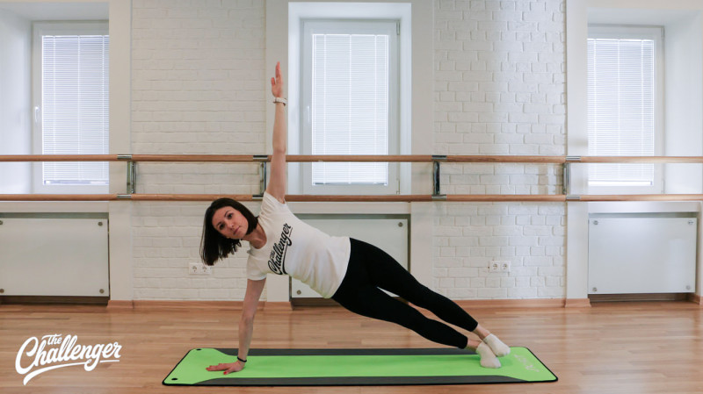
Как сделать: встаньте в позу «собаки мордой вниз». Перенесите вес тела на правую руку и правую ногу, разверните туловище так, чтобы оно «смотрело» не в пол, а в бок. Левую ступню поставьте на правую, а левую руку поднимите вверх. Дышите глубоко и спокойно.

21. Поза лодки (Навасана)
Ещё одна хорошая асана для баланса и растяжки задних мышц ног.
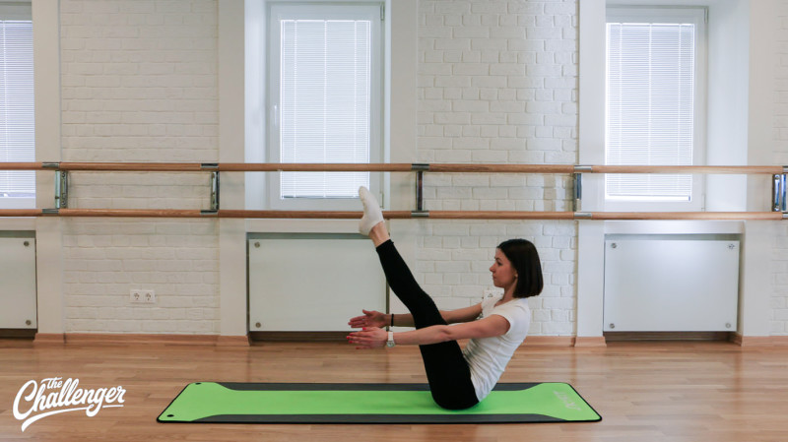
Как сделать: садитесь на пол, вытяните ноги вперёд, корпус держите прямо. Согните ноги в коленях и оторвите стопы от земли. Держите равновесие и выпрямите колени. Ваше тело должно напоминать букву V.

